FRONTLADER
Merk / type: Noteer hier het merk van het arbeidsmiddel.
Leverancier: Noteer hier de naam van de leverancier.
De bedrijfsleiding dient de personeelsleden ‘bevoegd’ te verklaren voor het gebruik van alle mobiele arbeidsmiddelen. Doe dit via een bevoegdheidsverklaring die ondertekend is door het desbetreffende personeelslid. In het werkgebied is men verantwoordelijk tov derden. Enkel personen die nodig zijn voor de bediening mogen zich in het werkgebied bevinden. De machine mag enkel gebruikt worden volgens de voorschriften van de fabrikant.

- Algemeen en verplichte uitrusting
Lees voor het eerste gebruik en bij twijfel de handleiding, zodanig dat het transport, het normale gebruik en de te verwachten moeilijkheden gekend zijn.
Enkel opgeleid personeel mag, na het lezen van de handleiding en deze veiligheidsinstructiekaart, met deze machine werken, indien volgende persoonlijke beschermingsmiddelen gedragen worden en volgende gedragsregels nageleefd worden.
Persoonlijke beschermingsmiddelen
Afhankelijk van de verschillende cabine ‘s, kan het geluidspeil op de werkplek verschillen: wordt een geluidspeil van 85 dB (A) bereikt of overschreden, dan moet gehoorbescherming verplicht gedragen worden. Vanaf 80 dB(A) moet gehoorbescherming ter beschikking zijn.
Goede praktijken

 | Informeer u goed over het werk en de risico’s
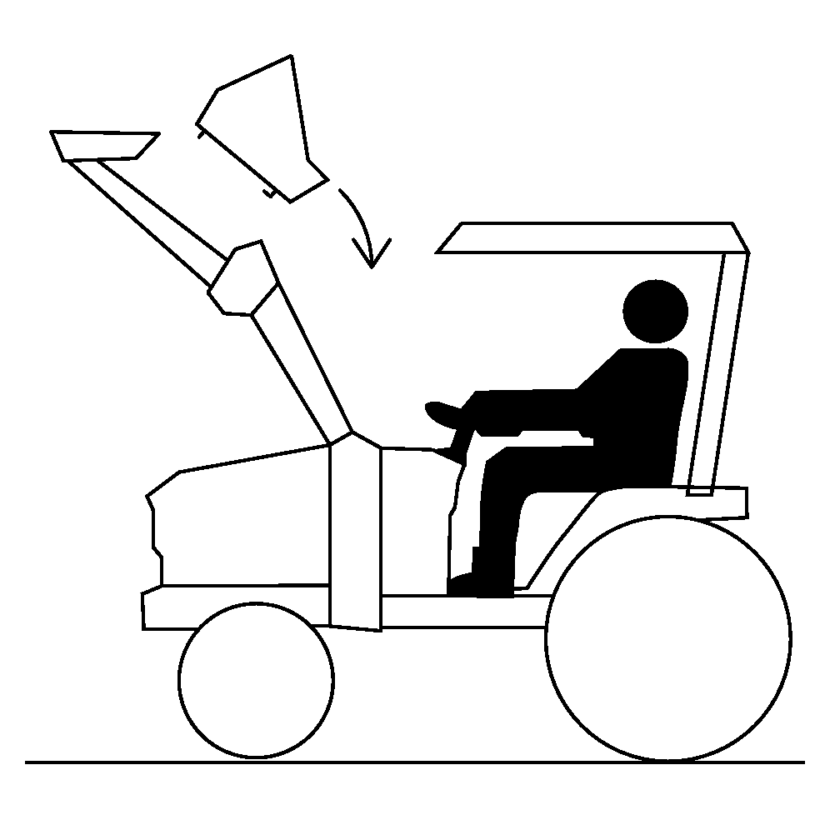 | Controleer voor het werken met de frontlader of de bak/werktuig juist aan de drager is bevestigd en deze vergrendeld is.
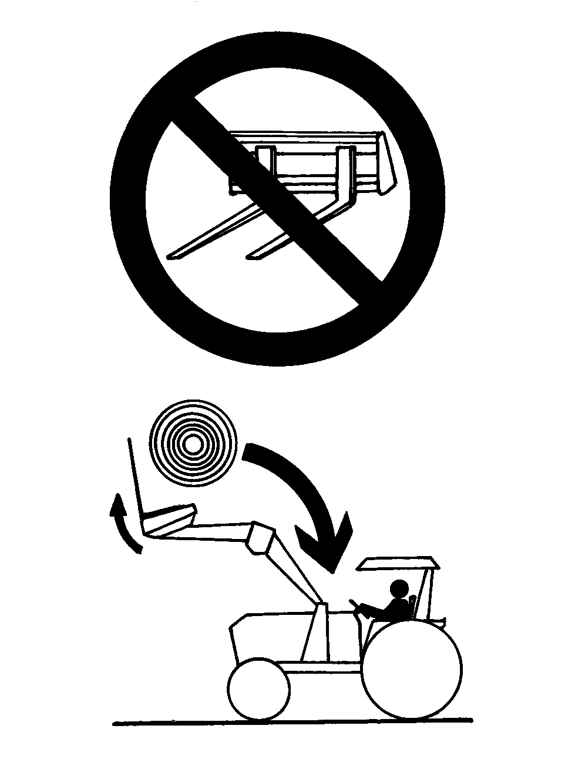 | 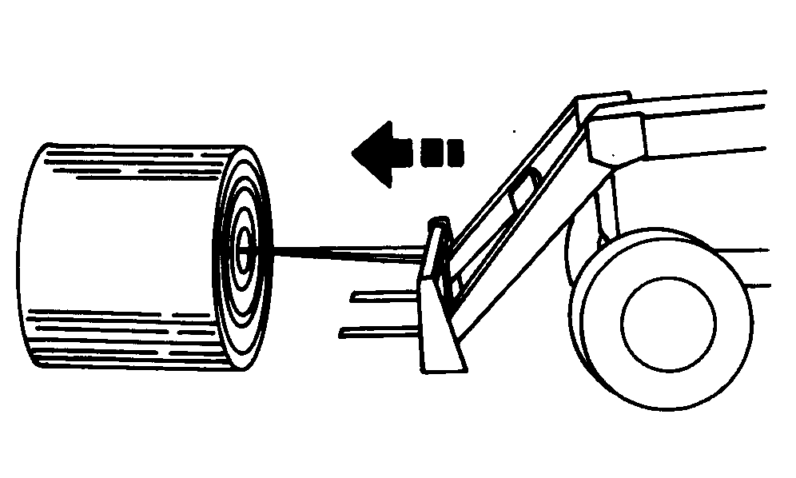  Geheven goederen, in het bijzonder ronde balen en goederen op pallets kunnen op u vallen. Verwerk NOOIT ronde balen als de frontlader niet is uitgerust met een daarvoor bestemde uitrusting. Zonder deze uitrusting kunnen de balen tijdens het heffen van de lader terugrollen en op de bestuurder vallen. Voorwerpen zo dicht mogelijk bij de grond transporteren en enigszins naar achteren kantelen. Rij langzaam op oneffen grond.
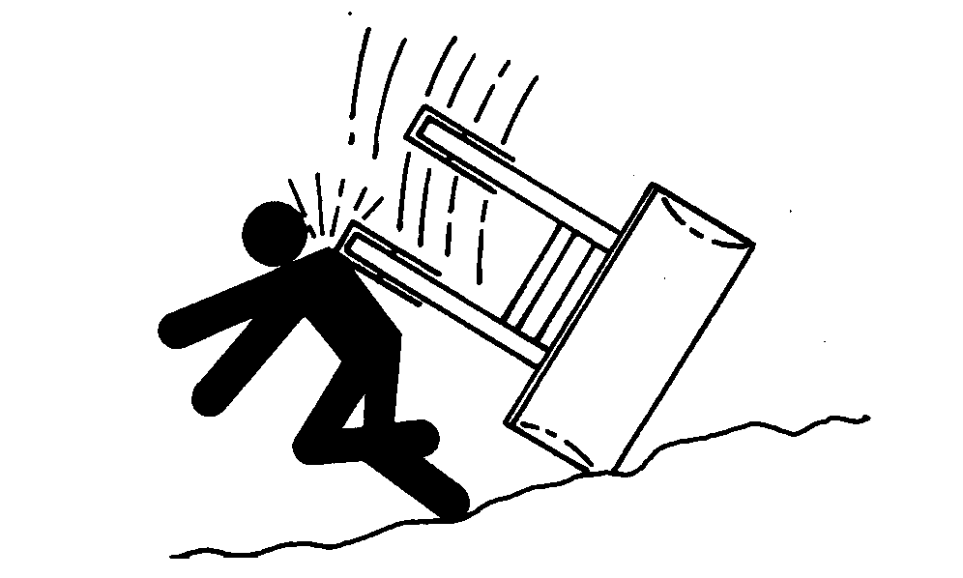 | Ter voorkoming van ongelukken door omvallen van de lader, deze altijd loskoppelen op een harde, vlakke ondergrond en zorgen voor een stabiele opstelling. Indien de vergrendeling blijft haperen, gebruik dan een voldoende lange ijzeren doorslag om tegen het vergrendelmechanisme te stoten. Probeer het vergrendelingsmechanisme niet met de handen los te krijgen.

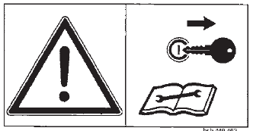
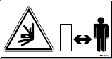
Gevaren

- Voor onderhouds- en reparatiewerkzaamheden: de tractor stopzetten en de contactsleutel verwijderen
- Elektrocutiegevaar: maak geen contact met hoogspanningsleidingen bij het gebruik van de lader in de geheven stand om letsel of dood te voorkomen
- Gevaar vallende last: de rolbeugel (ROPS) en het cabine dak kunnen niet voldoende bescherming bieden voor vallende lasten op de bestuurder. Om vallende lasten op de bestuurder te voorkomen voor specifieke toepassingen altijd geschikt werktuig gebruiken (mestvorken, rondbalenvorken, rondbalengrijpers en grijpers)
- Gevaar voor beknelling door bewegende delen: blijf op veilige afstand van de geheven frontlader. Er mag zich niemand binnen werk- en gevarenbereik van de machine ophouden! Laat geen personen onder een geheven lader lopen of werken. Monteer mechanische vergrendelingen voor de hefcilinders alvorens aan de lader te werken in geheven positie
- Beklemmingsgevaar: tijdens af- en aankoppelen van de machine mag zich niemand tussen de frontlader en de tractor bevinden. Een ongecontroleerde beweging van de machine kan verwonding van omstanders veroorzaken
- Beklemmingsgevaar: plaats bij het afkoppelen de frontlader op een vaste ondergrond met een degelijke ondersteuning. Werk nooit onder de machine zonder een degelijke ondersteuning
- Valgevaar: geen personen heffen of transporteren: de kans bestaat dat zij van de machine vallen. Zij verhinderen bovendien het zicht van de bestuurder en brengen daardoor de bedrijfsveiligheid in gevaar
- Kleine, sterke stralen olie kunnen de huid binnendringen: controleer met een stukje karton of er lekken zijn. Tijdens aankoppelen van de hydrauliekslangen moeten de koppelingen aan beide zijden drukloos zijn
- Kantelgevaar machine : Pas je snelheid aan, aan de omstandigheden van het veld, vertraag in bochten om kantelen te voorkomen. Hou tijdens het laden van de frontlader rekening met het gewicht van de tractor en de positie van het zwaartepunt. Vul/belast de frontlader nooit in geheven stand en vervoer de volle grondbak steeds zo laag mogelijk tegen de grond
- Verbod gebruik drugs en alcohol: het gebruik van drugs en alcohol en medicijnen die het reactievermogen beïnvloeden is verboden, deze beperken de geschiktheid machines te besturen

- Transport
Zet bij het rijden op de openbare weg de blokkering van de bediening op en rij nooit met opgeheven frontlader. Transporteer de last zo laag mogelijk. Breng alle wettelijk voorgeschreven verlichting- en waarschuwingstekens aan.
Rij met een aangepaste snelheid: bij wegtransport 25 km/u en bij gebruik 10 km/u. Transporteer geen ronde balen op de openbare weg. Laad geen materiaal dat breder is dan de bak of tractor. Verwijder alvorens op de openbare weg te gaan rijden de tanden van het werktuig en plaats deze in de opbergpositie. Als een scherp voorwerp niet kan worden verwijderd, rijd dan met het werktuig omlaag gekanteld.
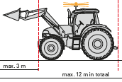
De tractor moet achteraan voldoende van ballastgewichten worden voorzien om de bestuurbaarheid en de remkracht te waarborgen.
Vooraan mag een gedragen machine niet meer dan 3 meter uitsteken. Hiervoor meet je de afstand tussen het meest vooraan gelegen punt van de machine en het voorste punt van de tractor, vermeld dit op het proces-verbaal van goedkeuring (PVG) en het gelijkvormigheidsattest. Dat kunnen de wielen, de liftarmen of het voorste punt van het chassis zijn.
Klik of tik om tekst in te voeren.

- Voor de werkzaamheden
Gebruik alleen het werktuig dat bedoeld is voor het materiaal waarmee wordt gewerkt. Overschrijd de hefcapaciteit van de frontlader niet. Controleer de toegestane gewichtsbelasting van de tractor. Voorzie de tractor indien nodig van extra massa aan de achterzijde.
- Gebruik ik de frontlader voor de juiste toepassing?
- Werk ik met een gesloten tractorcabine?
- Bevindt er zich niemand in de gevarenzone rond de machine?
- Is er voldoende licht?
Controleer:
- of de bak adequaat op de houder is bevestigd en vergrendeld is
- de vlotte werking van het vergrendelingsmechanisme van de frontlader
- er geen uitrusting op de tractor gemonteerd is die het werken met de frontlader kan belemmeren
- of de draagkracht van de bodem voldoende is (ifv vochtigheidstoestand)
- de staat van de olieleidingen en hydrauliekslangen, deze kunnen na verloop van tijd broos worden. Controleer op scheurtjes of lekken met een stukje karton
- de bevestiging en conditie van de bouten
Klik of tik om tekst in te voeren.

- Tijdens de werkzaamheden
Doe geen bruuske handelingen zoals het snel laten zaken of stoppen van de frontlader. Laat de frontlader op de grond zakken, leg de motor stil, zet de remmen op en neem de contactsleutel af bij verlaten van de machine. Bedien de machine alleen vanaf de bestuurdersstoel.
- Gebruik geen multimedia- of communicatieapparatuur tijdens het rijden
- Het vervoeren of heffen van personen op deze machine is verboden
- Rijd altijd recht in de te laden goederen, maak hierbij geen stuurbewegingen
- Hou voldoende afstand van elektrische kabels
- Rij nooit met opgeheven frontladers dwars of schuin een helling op
- Verminder vaart en breng de lader naar beneden bij rijden door een bocht om kantelen te voorkomen
- Gebruik het juiste aanbouwwerktuig voor de toepassing. Gebruik geen grondbak voor het laden van paletten, maar een palettenvork
- Werk NOOIT met ronde balen behalve als lader met een toegelaten baalwerktuig is uitgerust. Anders kan de baal op de bestuurder vallen als de lader geheven is
- Bij werken met ronde balen op een helling, er met tractor in bergopwaartse richting naartoe rijden
- Vervoer lasten laag, rijd langzaam, zorg altijd voor goed zicht en voldoende afstand tot de grond
- Hef alleen ladingen die in het werktuig passen
- Let steeds op een gelijkmatige gewichtsverdeling en stabiele last
- Stapel nooit meerdere goederen (balen, pallets) op elkaar: de bovenste goederen kunnen op u vallen
- Vul de bak van de frontlader nooit als deze omhoog staat, bvb. aan een silo. De beveiliging die ervoor zorgt dat een te zwaar geladen frontlader niet meer gaat heffen om kantelen te vermijden, zal niet werken waardoor de tractor mogelijks kantelt
- Respecteer de maximale belasting van het werktuig: hoe hoger men heft, hoe minder het werktuig kan belast worden
Klik of tik om tekst in te voeren.

- Na de werkzaamheden
Parkeer de tractor met frontlader en werktuig altijd met lader tot aan de grond neergelaten en met werktuig in veilige positie (sluit grijper en sla balenvork of palletvork op met tanden omlaag, of geplaatst tegen baal, gebouw of ander stabiel voorwerp). Gebruik geen delen van de machine om erop te klimmen, maar gebruik uitsluitend de daarvoor bestemde voorzieningen.
- frontlader laten zaken voordat de tractor verlaten wordt
- zweefstand instellen
- zet de versnellingsbak in parkeerstand
- zet de motor uit en verwijder de contactsleutel
De frontlader afkoppelen op een verharde en vlakke ondergrond, beschermd tegen weersinvloeden en buiten het bereik van onbevoegde personen en dieren. Als de machine langere tijd in de open lucht moet blijven, moeten de cilinderstangen worden gereinigd en ingevet. Maak de waarschuwingsstickers regelmatig schoon, zodat ze altijd goed leesbaar zijn.
De hydraulische slangen mogen niet worden losgekoppeld voordat het hydraulische systeem op zowel tractor als machine drukloos zijn
Klik of tik om tekst in te voeren.

- Onderhoud en herstelling
Herstellingen en onderhoud mogen enkel door een gekwalificeerd persoon worden uitgevoerd en enkel na uitschakelen van de tractormotor. Verwijder de frontlader bij werkzaamheden aan de motor van de tractor of gebruik een blokkeringstang en monteer deze zorgvuldig.
- Alleen een erkende onderhoudsmonteur mag aan het hydraulisch systeem werken! Het hydraulisch systeem werkt onder hoge druk en kan zeer heet zijn. Alvorens aan het systeem gewerkt wordt moet dit zeker drukloos zijn
- Controleer de hydraulische slangen, leidingen en componenten op lekkage
- Smeer de verschillende smeernippels en vergrendelingen
- Reinig, herstel of smeer bewegende delen enkel bij volledige stilstand en uitschakeling
- Controleer op scheuren en losse boutverbindingen
- Defecten dienen onmiddellijk gemeld te worden en zo spoedig mogelijk hersteld
- Vervang veiligheids- en instructiestickers indien deze onleesbaar zijn geworden
Klik of tik om tekst in te voeren.
Visum bedrijfsleider  Klik of tik om tekst in te voeren.  Datum: | Visum preventieadviseur  Klik of tik om tekst in te voeren.  Datum: | Visum arbeidsgeneesheer  Klik of tik om tekst in te voeren.  Datum:

